GEA轮罩技术协议

项目：GEA轮罩

甲方： 金榕汽车零部件股份有限公司

乙方： XXXXXXX公司

日期：2026 年 06月 11日

技 术 协 议
采购方: 金榕汽车零部件股份有限公司 （以下简称“甲方”）
是一家按中国法律组织和存续的有限责任公司
住所地： 上海市
供货方： XXXXXXX汽车部件有限公司（以下简称“乙方”），
是一家按中国法律组织和存续的有限责任公司
住所地：
签订地点：XXXXXXX公司住所地
甲乙双方经友好协商，甲方提供的技术要求，乙方按要求供货等事宜共同签订本技术协议。
1适用范围
本技术协议适用于乙方生产的GEA轮罩内附注塑件）
注塑粒子牌号：TPV:PMR: UB02b，UB05d;Grade: Santoprene 103-40;Supplier: CELANESE
2 使用要求
2.1 按甲方设计,乙方负责开模生产。
2.2 特殊要求应符合供需双方协商确定的批准封样或样板要求。
2.3 产品尺寸按产品2D和3D要求，具体见零件号（******）
2.4 模具开发配置要求
产品1.配置1 气坝前左(PHEV&HEV)+气坝前右(PHEV&HEV)// 80%，
产品1 配置2 气坝前左(BEV)+气坝前右(BEV)// 20%，
1+1，一副模具 8年需求 62万套
产品2，气坝后左+气坝后右 1+1，一副模具 8年需求 62万套
共4款零件，预计设定2副模具，
3 技术要求

3.1.产品应用技术参数：
①外观要求：
1、表面应平整且纹理均匀细致，无缩痕、飞边、裂纹、熔接痕，分型面不应在任何可见的区域。在任何可接触的表面无尖锐的棱边。
2、产品的颜色、色泽、纹理样式和其他可见的表面特征应符合 汽车颁发的样板。
3、总成内部各部件之间及顶棚总成与周边件的间隙、面差需满足DTS要求。
②材料：详见BOM
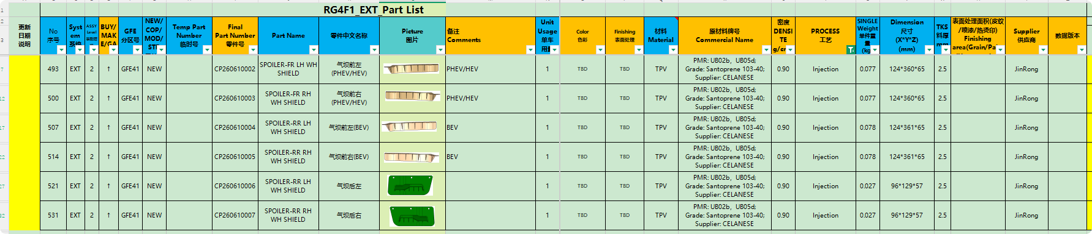
③布置要求：整体装配符合实验要求
④产品尺寸：
根据数模设计，详见产品2D图纸，
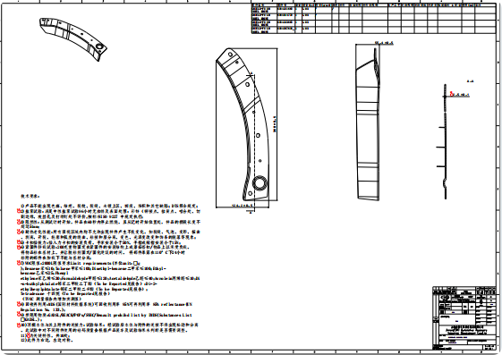
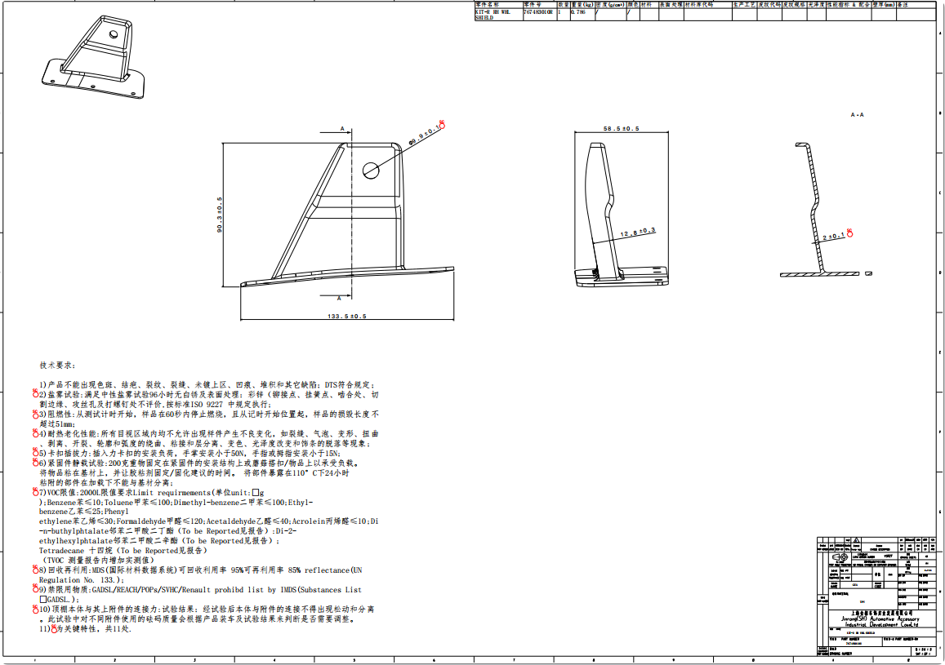
⑤模具材质：
详见<<LD注塑模具品质要求:模具材料>>
⑥模具要求：
详见<<Mold_Requirement_v48_02>>

⑦造型设计：
参考文件《注塑件3D数据》，

3.2注塑轮罩注塑件等成批供应,由乙方技术监督部门检验，保证符合如下技术协议，OTS样件需按照以下试验内容提供符合实验室报告。实验室送样材料性能需要按BOM材料选材使用，批量送货的材料不做强制要求，需满足产品特殊特性，符合实验要求。

序号 | 技术要求项目 | 开发目标要求 | 试验方法
1 | Impact strength  耐冲击试验 | 无裂纹；主层/次层无起泡或剥落迹象；无拆卸声、吱嘎声及 rattling 声；必须对主要功能部件进行功能检测并完成相关记录。  符合约定的公差要求 | 汽车外部，低于侧饰（5±0.5）J的冲击能量用1000g钢球。  在（-40±）3ºC温度下对测试对象进行调理至少4小时后，应在该温度下进行测试。在-40℃时，不允许有碎裂，冲击后部件应功能齐全。
2 | Short term heat test  短周期高温试验 | Inspection is to be made immediately and after at least 3 h after removal from oven.  No change or visible changes of  - Appearance or color  - No odor  - Deformation: No value higher than grade 1 may be accepted as defined by VCS 1026,1122  - No cracks  - No signs of blistering or flaking of main layer / sub layer  - No dismantling, squeak and rattle  - For main function parts function | The test refers to complete parts assembled as in a vehicle.  NB: All instances when an exterior part cannot withstand at least 2h of 95ºC must be logged and reported to Manufacturing (due to possible paint touch up consequences).  Oven ageing with air circulation according to SS-ISO 188 (3-10 times/hour).  All parts below waistline and vertical surfaces above waistline: Ageing time 2 h at (95 ±2)ºC.Parts above waistline with a significant horizontal surface: Ageing time 6h at (95 ±)ºC in a heat chamber.  Should the component during usage, under any circumstances, be exposed to higherpeak temperatures then the above mentioned temperature, the ageing temperature should be exchanged to the real peak temperature.
3 | Long term heat ageing test  长周期高温试验 | Requirements in item, “Impact strength at low temperature”, must be met after “Long term heat ageing test”.  No change or visible changes of  o appearance or color  o no odor  o deformation: No value higher than grade 1 may be accepted as defined by VCS 1026,1122  o no cracks  o no signs of blistering or flaking of main layer / sub layer  o no dismantling, squeak and rattle  o for main function parts function | The test refers to complete parts assembled as in a vehicle.Oven ageing with air circulation according to SS-ISO 188 (3-10 times/hour). Ageing conditions: (80 ± 2)° C for 1000 h (components mounted vertically) or 2 000 h (components mounted horizontally) in a heating chamber, equivalent to 2 years in Arizona climate. Remark: If the chosen materials have sufficient temperature stability (as evaluated by Geely Materials Centre),  ageing can be performed at 10 °C higher temperature using half the above stated test durations.
4 | Humidity aging resistance  耐湿老化 | 结果应按照ISO 6270-2标准进行评估——无裂纹；主层/次层无水疱或剥落迹象。 | ISO 6270-1
5 | Moisture resistance in tropical cabin  防潮性能 | 无明显变化（如波纹、变形等）；根据STD 1026,82019标准，色变要求为灰度等级4级；轮拱衬垫不得从固定部位脱落；塑料衬垫与织物之间无分离现象；不允许出现可见的真菌生长。 | 将按照车辆标准安装完整的轮拱衬套，并在 (±38±2)℃ 和95%相对湿度条件下持续运行1000小时。
6 | Climate change test  环境循环 | Visible changes are not permitted. | QCT15-1992  QC/T 15-1992 5.1 按照（（70±2）℃放置15.5h → 室温23℃ 0.5h→-30℃放置7.5h → 室温23℃ 0.5h）为一个循环，共进行240h  QC/T 15-1992 Follow (（70 ± 2） ℃ for 15.5h → room temperature 23 ℃ 0.5h → -30 ℃ for 7.5h → room temperature 23 ℃ 0.5h) as a cycle, a total of 240h 制品经过冷热交变试验检查其状态 The product undergoes cold and hot alternation experiments to check its condition.
7 | Chemical resistance  耐化学性 | Test specimens immersed in each solvent for 4h should  not dissolve, become sticky or delaminate | ASTM D896， Each solvent test should use independent samples. Please pay attention to safety  precautions when handling hot and flammable liquids.  Test reagents: 92 # gasoline, 0 # diesel, antifreeze, engine oil, deionized water, 35% concentrated  sulfuric acid (simulating battery acidic corrosion liquid), brake fluid (DOT3 or DOT4).
8 | Ozone resistance  耐臭氧性 | level 0  Color comparison according to ISO 105-A02 grey scale 4-5. | ISO1431-1
9 | Prohibition & Restriction of substances禁限物质 | Pb≤1000  Cd≤100  Hg≤1000  Cr6+≤1000  PBB≤1000  PBDE≤1000  BBP≤1000  DBP≤1000  DIBP≤1000  DEHP≤1000（mg/kg） | Forbidden Objectives Control EU 2011 65
10 | Recycling & Recoverability | Reusable and/or recyclable 95%  Recyclable 85% reflectance | No.133/ISO22628
11 | Prohibition & Restriction of substances | Respect GADSL/REACH/POP/SVHC/Renault prohibd list by IMDS | GADSL - IMDS  No. 1907/2006
12 | Parts Marking  材料标识 | Respect ISO standards  (1043-1, 1043-2, 11469, 1629)  and Law No. 14902, June 27th,2024  （Brazilian Regulation） | The height and width of the letters/numbers used for marking should generally be no less than 3 mm.

4 检验和验收规则
产品尺寸符合匹2D图纸要求，质量符合质量协议，性能符合本协议对应条款。
5 保密和拒收
5.1 本技术协议为甲方生产用的原材料的专用资料，乙方不得丢失或转给第三方。
5.2 对不符合要求的产品，甲方有权拒收。
6 标志、包装、运输、储存
6.1 每批供货产品应附有符合该技术协议要求的质量保证单，其中应注明如下信息二维码标签，(见下图片)：
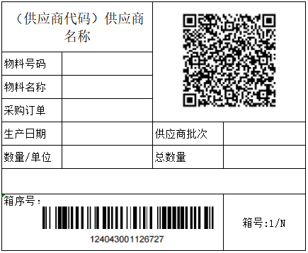

a) 乙方名称；
b) 编号；
c) 采购订单；
d) 生产日期；
e) 生产批次；
f）数量/单位
g）总数量
h）包装箱序号
i）各项试验结果和试验报告附件；
j) 乙方技术监督部门印记和负责人签名；
k）本技术协议名称或编号；
l）包装日期。
M）包装方式：以甲方提供的包装方案执行，或经乙方提供，甲方确认的方式。

6.2 针对每款零件乙方每年要提供型式试验报告，型式试验若由乙方内部实施，则需要提供乙方实验室资质证明，若由第三方机构进行试验，则务必在经过认可的机构进行。
6.3 关于涉及到特殊特性零部件的供应商每年必须向甲方提交一次每一种特殊特性零部件的报告（包括特殊特性零部件的性能、材质、尺寸、CPK分析、MSA分析等）。
6.4 乙方发生以下情况中任何一项，必须重新提交PPAP 资料，并重新送样经甲方批准：
a) 使用了不同的材料；
b) 对现有工装或设备进行升级或重新布置后再进行生产；
c) 工装或设备转移到不同的工厂，或在一个新增的厂址进行生产；
d) 供方的材料变更；
e) 生产过程、生产方法、工艺发生变化；
f) 产品停止使用12 个月以上重新投入生产；
6.5 乙方不允许将订货产品的制造全部委托或承包给第三者（以下称乙方外协厂）；乙方可将订货物品制造的一部分委托或承包给乙方外协厂（关键工序不得外包，关键工序指对产品质量有重大或关键影响的工序），乙方委托或承包给乙方外协厂时，但必须事先向甲方申请并取得甲方的认可。
6.6 乙方外协厂制造的产品应满足质量要求，乙方对甲方负有全部责任。
6.7甲方认为乙方外协厂的产品质量保证体制及质量保证活动需要改善时，乙方应积极与其外协厂寻求改善办法。
6.8若乙方完全不从事生产而专门进行第三方产品代理经营活动，由乙方对订货产品质量负全部责任。
6.9 供货包装在周转运输过程中，不能对产品的外观、结构造成不良；

7 变更的管理
7.1 设计、制造条件变更的联络
7.2 乙方在做出任何有可能影响到产品质量的计划性变动以前，应征得甲方的批准，尤其是在下列各条之一变更时，立即将此事书面报告甲方并取得甲方认可：
7.2.1设计变更给甲方交货开始后，材料变更时
7.2.2新造、更新模具 制造产品新造模具时，或使用中改造模具时
7.2.3变更制造工艺方法 原材料制造工艺（工程、加工、作业和检查的方法、使用的制造设备等）发生变更时
7.2.4制造场所、乙方外协厂变更制造产品的乙方工厂或乙方外协厂变更时（更新外购件时、或从外协厂转回乙方工厂时）

8 最后条款
8.1本技术协议作为《供货协议》的附件,与《供货协议》具有同等法律效力。
8.2本协议一式两份，甲乙双方各持一份，自甲乙双方签字盖章之日起生效。
8.3 对本技术协议的任何修改、增删，甲乙双方应协商确定，并以书面形式作出。
8.4 本技术协议未尽事宜，甲乙双方应协商确定，并应签订书面补充协议。
（以下无正文）

甲方：金榕汽车零部件股份有限公司 乙方：XXXXXXX汽车部件有限公司
（盖章） （盖章）
签约代表：（签字） 签约代表：（签字）
签订时间： 年 月 日 签订时间： 年 月 日

